**Рукава для газовой сварки и резки металлов ГОСТ 9356-75**

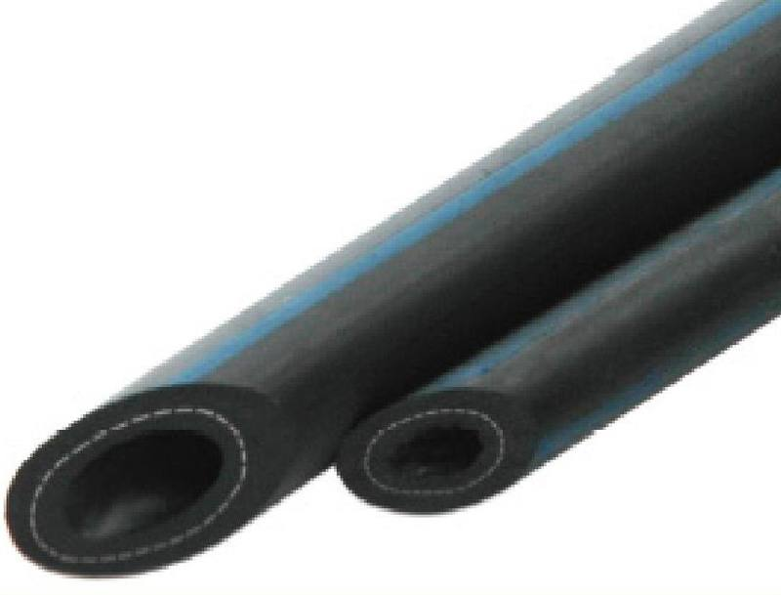  
Рукава предназначены для эксплуатации в районах с умеренным климатом при температуре окружающего воздуха от-35 до +70С

Подразделяются на 3 класса:

* I класс (красная полоса) – предназначаются для подачи газов (ацетилена, бутана, городского газа, бутана)
* II класс (желтая полоса) – используется для работы с жидким топливом.
* III класс (синяя полоса) – рукава для подачи кислорода

|  |  |  |  |  |  |
| --- | --- | --- | --- | --- | --- |
| **Класс** | **Диаметр** | | **Рабочее** | **Температура** | **Примечание** |
| **Внутр.** | **Наружн.** | **(МПа)** |  |
| **I** | 6,3 | 13 | 0,63 | от -35 до +70 | ацетилен, |
| для умереного | городской газ, |
| климата | пропан, бутан |
| от -55 до +70 |  |
| **I** | 9.0 | 18 | для холодного |  |
| **I** | 12.0 | 22 | климата |  |
| **II** | 6,3 | 13 | 0,63 | от -35 до +70 | жидкое топливо: |
| для умереного | бензин А-72, |
| **II** | 8 | 16 | 0,63 | климата | уайт-спирит, |
| **II** | 9 | 18 | 0,63 | от -55 до +70 | керосин |
| **II** | 10 | 19 | 0,63 | для холодного | или их смеси |
| **II** | 12 | 22 | 0,63 | климата |  |
| **III** | 6,3 | 13 | 2 | от -35 до +70 | Кислород |
| для умереного |
| климата |
| **III** | 9 | 18 | 2 | от -55 до +70 |
| **III** | 12 | 22 | 2 | для холодного |
| **III** | 16 | 26 | 2 | климата |

**Гарантийный срок хранения рукавов – 2 года с момента изготовления и срок эксплуатации 1 год.**

**Рукава напорные МБС с нитяным усилением (оплеткой) ГОСТ 10362-76**

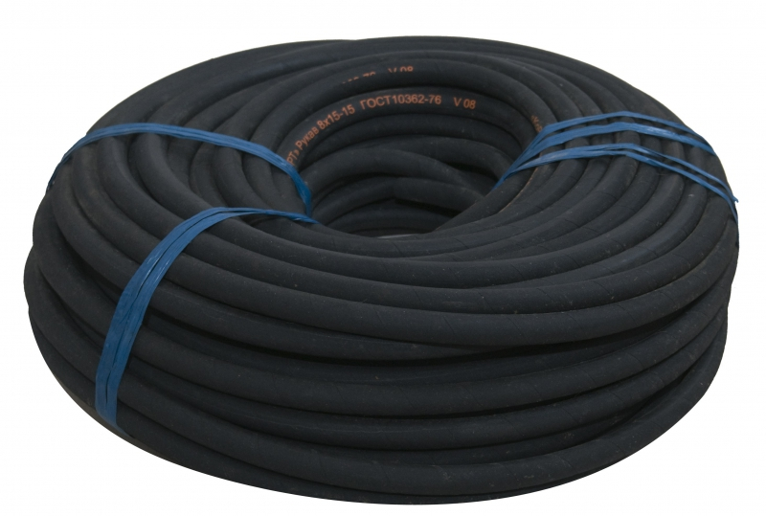

|  |
| --- |
| **Рукав МБС** применяется для перекачки авиационного и автомобильного бензина, реактивного топлива, масла на нефтяной основе и растворов щелочей, неорганических кислот (кроме азотной) с концентрацией до 20 %. Рабочий диапазон температур при передачи нефтепродуктов от **-50°С до +90°С**, при подаче водных растворов от **-50°С до +120°С,** Это позволяет использовать его в химической, фармакологической, лесоперерабатывающей промышленности. |

Внутренняя поверхность шланга - резина, затем нитяной каркас с промежуточными слоями из резины или клеевой пасты, наружный слой также выполнен из резины.

|  |  |  |
| --- | --- | --- |
| **Внутренний и наружний диаметр (мм)** | **Раб. давление (атм.)** | **Длина рукова(м)** |
| **6х14** | 16 | до 10 |
| **8х15** | 10 | до 10 |
| **8х16,5** | 16 | до 10 |
| **10х18,5** | 16 | до 10 |
| **12х20** | 16 | до 10 |
| **14х23** | 16 | до 10 |
| **16х25** | 10/16 | до 10 |
| **16х26** | 25,4 | до 10 |
| **18х27** | 16/25 | до 10 |
| **20х29** | 16/25 | до 10 |
| **22х32** | 16 | до 10 |
| **25х35** | 16/25/40 | до 10 |
| **32х43** | 16/25 | до10, до20 |
| **38х49** | 16/25 | до10, до20 |
| **42х55** | 16 | до 10 |
| **50х61,5** | 16 | до10, до20 |
| **56х69** | 10 | до 10 |
| **65х77,5** | 3 | до 10 |
| **70х86** | 10 | до 10 |
| **76х91** | 10 | до 10 |
| **90х107** | 10 | до 10 |
| **100х113** | 10 | до 10 |

Центр Промышленной Комплектации готов Вам предложить по наличию рукава давлением до 16атм. Но данные рукава по Вашему желанию могут быть поставлены и давлением 6,3, 10, 16, 25, 40 атмосфер.

**Гарантийный срок хранения рукавов - 4 года со дня изготовления.**

**Рукава напорно-всасывающие ГОСТ 5398-76**

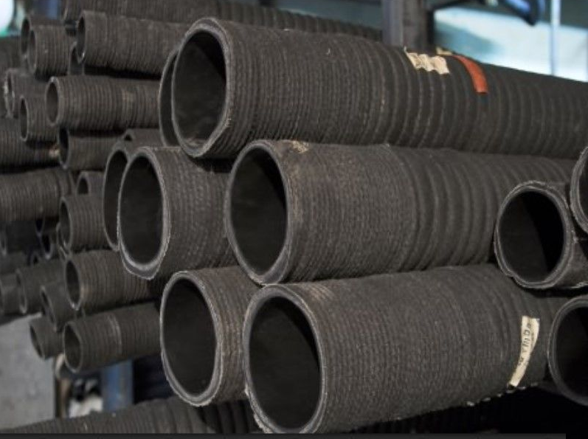

**Назначение:**

Рукава напорно-всасывающие с текстильным каркасом и армированные металлической спиралью, имеющие на концах мягкие манжеты для присоединения их к арматуре.  
Применяются для всасывания и нагнетания различных жидкостей, топлив, масел на нефтяной основе и газов.

**Группы:**

|  |  |
| --- | --- |
| **КЛАСС В** | для технической воды |
| **КЛАСС Б** | для бензина, керосина, топлив, масел на нефтяной основе |
| **КЛАСС КЩ** | слабые растворы неорганических кислот и щелочей концентрации до 20% |
| **КЛАСС П** | для пищевых веществ (молоко, пиво, спирт, вино, слабокислые растворы органических и др. веществ, питьевая вода) |



Рукава изготавливаются 2х групп:

1. Всасывающие
2. Напорно-всасывающие

***Пример условного обозначения:*** *Рукав Б – 2 – 50 – 10 ГОСТ 5398-76, где*

**Б** – класс (бензин, керосин, топливо, масла на нефтяной основе);  
**2** – группа (напорно-всасывающие);  
**50** – внутренний диаметр (мм);  
**10** – рабочее давление (кгс/см2).

**Гарантийный срок хранения рукавов – 3,5 года со дня изготовления.**

**Рукава напорные с текстильным каркасом ГОСТ 18698-79**

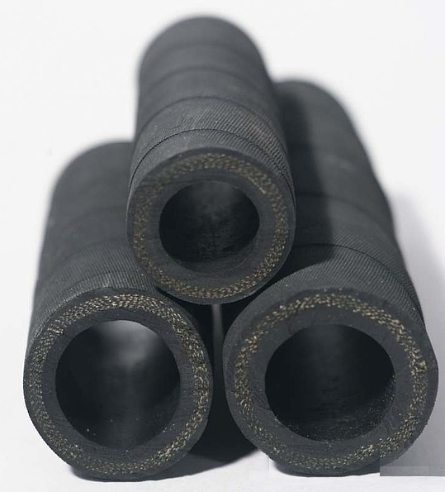

Рукава напорные ГОСТ 18698-79 резиновые с текстильным каркасом. Применяются в качестве гибких трубопроводов для подачи под давлением жидкостей и газов.

**КЛАССЫ И НАЗНАЧЕНИЕ ИСПОЛЬЗОВАНИЯ РУКАВОВ**

* **Класс «Б(I)»** – для бензина, керосина, минеральных масел на нефтяной основе.
* **Класс «В(II)»** – для воды технической (без присадок), растворов неорганических кислот и щелочей концентрацией до 20% (кроме растворов азотной кислоты).
* **Класс «ВГ(III)»** – для горячей воды.
* **Класс «Г(IV)»** – для воздуха, углекислого газа, азота и других инертных газов.
* **Класс «Пар 1»** – для насыщенного пара.
* **Класс «Пар 2»** – для насыщенного пара.
* **Класс «П»** – для пищевых веществ (спирт, вино, пиво, молоко, слабокислые растворы органических и других веществ, питьевая вода).
* **Класс «Ш»** – абразивные материалы (песок от пескоструйных аппаратов) и слабокислые или слабощелочные растворы для штукатурных и малярных работ.



|  |  |  |  |
| --- | --- | --- | --- |
| **Класс** | **Рабочая среда** | **Рабочее  давление, МПа** | **Внутренний  диаметр, мм** |
| **(I)** | Бензины, керосины, минеральные масла на нефтяной основе | 0,63; 1,0; 1,6; 2,0 | 9,5; 10; 12; 14; 16; 18; 20; 25; 27; 32; 38; 40; 50; 54; 60; 63; 75 |
| 0,63; 1,0; 1,6 | 100, 125, 150 |
| 0,63; 1,0 | 90, 158, 200 |
| 0,63 | 75, 100, 125, 150, 200. |
| 0,2 | 70 |
| 2,5 | 38 |
| 1 | 142 |
| **В (II)** | Вода техническая (без присадок), растворы неорганических кислот и щелочей концентрацией до 20% (кроме растворов азотной кислоты) | 0,63; 1,0; 1.6; 2,0 | 9,5; 10; 12; 14; 16; 18; 20; 25; 27; 32; 38; 40; 50; 54; 60; 63; 75 |
| 0,63; 1,0; 1.6 | 100, 125, 150 |
| 0,63; 1,0 | 90, 158, 200 |
| 0,63 | 75, 100, 125, 150, 200. |
| 0,2 | 70 |
| 1,6 | 200 |
| **ВГ (III)** | Горячая вода | 2 | 18; 20; 25; 38; 50 |
| 1,6; 1,0 | 16; 18; 20; 25; 32; 38; 50; 100; 125 |
| 1,6 | 150 |
| 1 | 10, 12, 44 |
| 0,63 | 90, 200 |
| **Г(IV)** | Воздух, углекислый  газ, азот и др. инертные газы | 2 | 18; 25; 38; 50 |
| 1,6 | 16; 18; 20; 25; 32; 38; 50; 100; 125;150 |
| 1 | 10, 12, 44 |
| 0,63 | 90, 200 |
| **Ш(VIII)** | Абразивные материалы (песок от пескоструйных аппаратов), слабощелочные и слабокислые растворы для штукатурных и малярных работ. | 0,63; 1,0; 1,6 | 10; 12; 125; 150 |
| 2 | 16, 18, 20, 25, 32, 38, 40, 50, 63 |
| 0,63 | 75;  100; 200 |
| 0,63 | 150 |
| 1 | 150 |
| **Пар-1(X)** | Насыщенный пар | 0,3 | 12; 16; 18; 20; 25; 32; 38; 40; 50 |
| **Пар-2(X)** | Насыщенный пар | 0,8 | 12; 16, 18, 20, 25, 32, 38, 40, 50; 63; 150; 200 |
| **П(VII)** | Пищевые вещества (вино, пиво, молоко, слабокислые растворы органических и др.  веществ, питьевая  вода.) | 0,63; 1,0; 1.6; 2,0 | 9,5; 10; 12; 14; 16; 18; 20; 25; 27; 32; 38; 40; 50; 54; 60; 63; 75 |
| 0,63; 1,0; 1.6 | 100, 125, 150 |
| 0,63; 1,0 | 158, 200 |
| 0,63 | 75,  100, 125, 150, 200. |
| 0,2 | 70 |

**Гарантийных срок хранения рукавов**

**Б(I), В(II), ВГ(III), Г(IV), П(VII), Ш(VIII)----18месяцев**

**ПАР-1, ПАР -2---------------------------------------12месяцев**

**Рукава дюритовые ТУ 0056016-87**

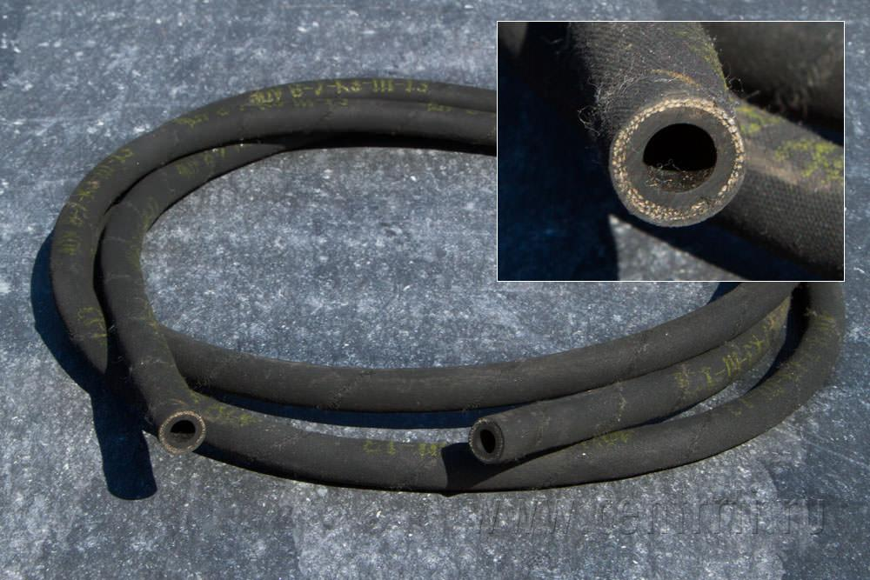

**Назначение:**

Рукава резинотканевые прокладочной конструкции, так называемые дюритовые, предназначены для работы в качестве гибких трубопроводов для гидравлических, топливных, масляных и других систем в специальной технике. Рабочая температура от -55°С до +100°С.Конструкция дюритовых рукавов отличается от напорных рукавов по ГОСТ 18698-76 и 10362-76. Эта конструкция обеспечивает дюритовому рукаву особенную прочность, гибкость, износостойкость.  Дюритовые рукава благодаря своей надежности и увеличенному диапазону температур работоспособности с упехом применяются в авиационной, автомобильной, оборонной и других областях промышленности.

|  |  |
| --- | --- |
| **Наименование, диаметр, давление** | **Метраж** |
| Рукав дюритовый  40У-  6-13  ТУ 0056016-87 | 2,5 |
| Рукав дюритовый  40У-  8- 7   ТУ 0056016-87 |
| Рукав дюритовый  40У-  8-13  ТУ 0056016-87 |
| Рукав дюритовый  40У- 10- 7  ТУ 0056016-87 |
| Рукав дюритовый  40У- 10-13 ТУ 0056016-87 |
| Рукав дюритовый  40У- 12- 7  ТУ 0056016-87 |
| Рукав дюритовый  40У- 12-13 ТУ 0056016-87 |
| Рукав дюритовый  40У- 14- 7  ТУ 0056016-87 |
| Рукав дюритовый  40У- 14-13 ТУ 0056016-87 |
| Рукав дюритовый  40У- 16- 7  ТУ 0056016-87 |
| Рукав дюритовый  40У- 16-13 ТУ 0056016-87 |
| Рукав дюритовый  40У- 18- 5  ТУ 0056016-87 |
| Рукав дюритовый  40У- 18- 7  ТУ 0056016-87 |
| Рукав дюритовый  40У- 18-13 ТУ 0056016-87 |
| Рукав дюритовый  40У- 20- 5  ТУ 0056016-87 |
| Рукав дюритовый  40У- 20- 7  ТУ 0056016-87 |
| Рукав дюритовый  40У- 20-13 ТУ 0056016-87 |
| Рукав дюритовый  40У- 22- 7  ТУ 0056016-87 |
| Рукав дюритовый  40У- 22-13 ТУ 0056016-87 |
| Рукав дюритовый  40У- 25- 5  ТУ 0056016-87 |
| Рукав дюритовый  40У- 25- 7  ТУ 0056016-87 |
| Рукав дюритовый  40У- 25-13 ТУ 0056016-87 |
| Рукав дюритовый  40У- 27- 5  ТУ 0056016-87 |
| Рукав дюритовый  40У- 27- 7  ТУ 0056016-87 |
| Рукав дюритовый  40У- 27-13 ТУ 0056016-87 |
| Рукав дюритовый  40У- 32- 5  ТУ 0056016-87 | 2,5/10 |
| Рукав дюритовый  40У- 32- 7  ТУ 0056016-87 |
| Рукав дюритовый  40У- 32-13 ТУ 0056016-87 |
| Рукав дюритовый  40У- 38- 5  ТУ 0056016-87 |
| Рукав дюритовый  40У- 38- 7  ТУ 0056016-87 |
| Рукав дюритовый  40У- 38-13 ТУ 0056016-87 |
| Рукав дюритовый  40У- 42- 5  ТУ 0056016-87 |
| Рукав дюритовый  40У- 42- 7  ТУ 0056016-87 |
| Рукав дюритовый  40У- 42-13 ТУ 0056016-87 | до 10 |
| Рукав дюритовый  40У- 44-7   ТУ 0056016-87 | 2,5 |
| Рукав дюритовый  40У- 45- 3  ТУ 0056016-87 |
| Рукав дюритовый  40У- 45- 5  ТУ 0056016-87 |
| Рукав дюритовый  40У- 45- 7  ТУ 0056016-87 |
| Рукав дюритовый  40У- 45-13 ТУ 0056016-87 |
| Рукав дюритовый  40У- 50- 5  ТУ 0056016-87 | до 10 |
| Рукав дюритовый  40У- 50- 7  ТУ 0056016-87 |
| Рукав дюритовый  40У- 50-13 ТУ 0056016-87 |
| Рукав дюритовый  40У- 65- 5  ТУ 0056016-87 | 3 |
| Рукав дюритовый  40У- 65- 5  ТУ 0056016-87 | 4;10 |
| Рукав дюритовый  40У- 65- 7  ТУ 0056016-87 | до 10 |
| Рукав дюритовый  40У- 65-13 ТУ 0056016-87 |
| Рукав дюритовый  40У- 75- 3  ТУ 0056016-87 | 2 |
| Рукав дюритовый  40У- 75- 3  ТУ 0056016-87 | до 10 |
| Рукав дюритовый  40У- 75- 7  ТУ 0056016-87 | 3 |
| Рукав дюритовый  40У- 75- 7  ТУ 0056016-87 | 4;10 |
| Рукав дюритовый  40У- 75-13 ТУ 0056016-87 | до 10 |
| Рукав дюритовый  40У- 90- 3  ТУ 0056016-87 | 4 |
| Рукав дюритовый  40У- 90- 7  ТУ 0056016-87 |
| Рукав дюритовый  40У- 90-13 ТУ 0056016-87 |
| Рукав дюритовый  40У-100- 7 ТУ 0056016-87 | 4;6;10 |
| Рукав дюритовый  40У-100-13 ТУ 0056016-87 | 2,5 |
| Рукав дюритовый  40У-125-3  ТУ 0056016-87 | 4 |
| Рукав дюритовый  40У-125-7  ТУ 0056016-87 |
| Рукав дюритовый  40У-150-7  ТУ 0056016-87 |
| Рукав дюритовый  40У-200-3  ТУ 0056016-87 |
| Рукав дюритовый  40У-252-3  ТУ 0056016-87 | 2 |
|  |  |
|  |  |

**Пример условного обозначения:**   
40У – 20 – 13 ТУ 0056016-87,   
где   
40У – обозначение рукава;   
20 – внутренний диаметр (мм);   
13 – рабочее давление (кгс/см2)

**Гарантийный срок хранения - 2,5 года с моменты изготовления. Гарантийный срок эксплуатации составляет 3,5 года с момента ввода в эксплуатацию.**

**Рукава напорные ТУ 38-105981-80 (для СОМ)**

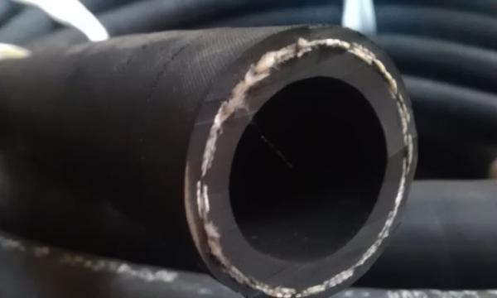

  Предназначены для укомплектования **штукатурных агрегатов** для перемешивания , транспортировки и **нанесения штукатурных растворов** на поверхность.  
     Рукава работоспособны в интервале температур окружающего воздуха от **-35°С до +50°С.**



**Гарантийный срок хранения в течение 1,5 года. Гарантия на эксплуатацию распространяется в течение 6 месяцев (в пределах гарантии на хранение) с момента ввода РТИ в работу.**

**Рукава для подачи битума ТУ 2554-187-05788889-2004**

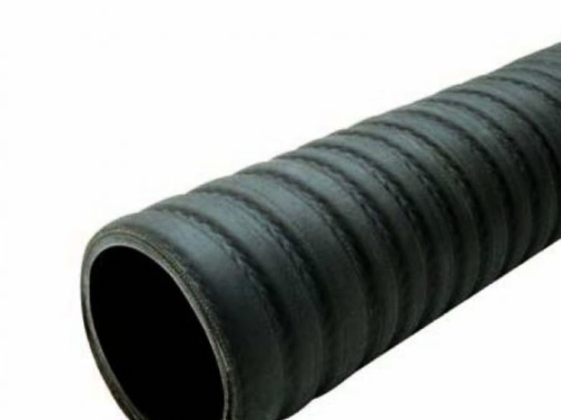 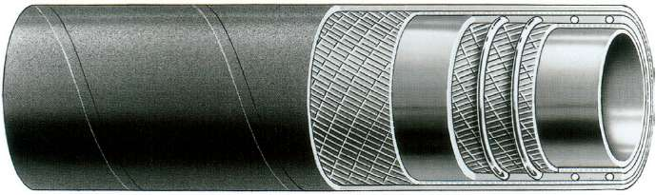

**Назначение:**

Рукава предназначены для применения в качестве гибких трубопроводов для подачи расплавленного битума при температуре до 190°С на рабочее давление 5 МПа. Область применения - для комплектации оборудования, используемого в строительстве, дорожном хозяйстве и нефтяной промышленности.



**Хранение.**

При длительном хранении необходимо соблюдать следующие условия.  
Рукава для битума напорные должны храниться при температуре –25 до +20°C, при отсутствии прямых солнечных лучей в отдаленном месте (не менее 1м) от нагревательных приборов.

**Рукава напорные ТУ 38-105998-91, ТУ 38-605162-90**

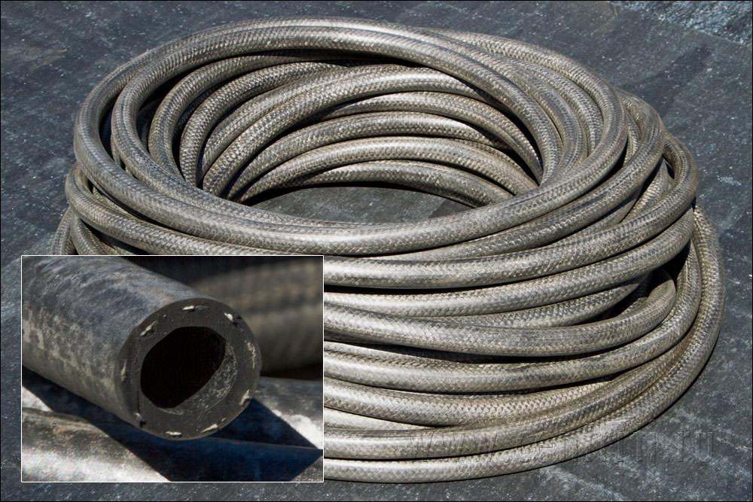

Рукава напорные с нитяным каркасом длинномерные ТУ 38-105998-91, ТУ 38-605162-90состоят из внутреннего резинового слоя, нитяного каркаса и наружного резинового слоя. Применяются для подачи воздуха, углекислого газа, холодной и горячей воды и других неагрессивных газов и жидкостей под давлением.

Рукава напорные используются в процессе работы практически любого промышленного предприятия. Несмотря на столь широкое распространение, они не являются универсальным приспособлением и имеют разные стандарты, предназначенные для выполнения определенных работ.

Рукава напорные делятся на следующие классы:

* **Класс «ВГ»** предназначен для подачи горячей воды. Диапазон рабочих температур от -35°C до +100°C.
* **Класс «Г»** предназначен для подачи воздуха, углекислого газа и др. инертных газов. Диапазон рабочих температур от -35°C до +50°C.

Поставляются диаметрами 12, 16, 18, 20, 25мм, давлением до 10атм.

**Гарантийный срок хранения: 1,5 года со дня изготовления.**

**Гарантийный срок эксплуатации:** **1 год со дня ввода в эксплуатацию.**

**Рукaва антистатические для ТРК ТУ 38-105888-80.**

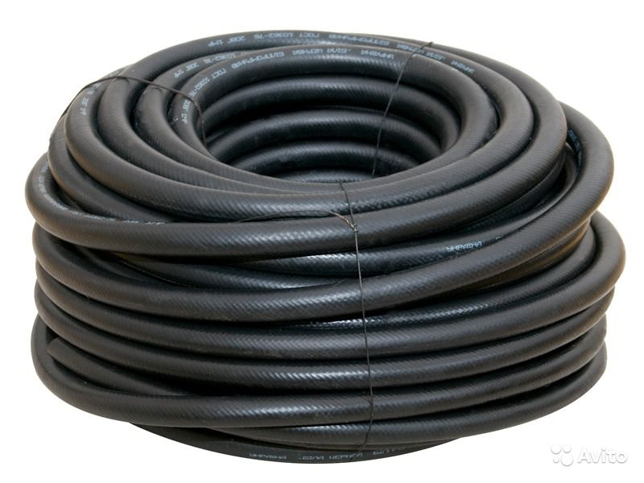

**Назначение:**

Используются в качестве гибких трубопроводов для подачи нефтепродуктов на топливо-раздаточных колонках. Рукава РТК предназначены в качестве гибких трубопроводов для подачи нефтепродуктов.

Температура работоспособности рукавов ТРК:  
**от -40°С до +55°С** (кроме холодного климата)

Запас прочности рукавов ТРК:  
3P для рукавов давлением 10 атм  
3,5Р для рукавов давлением 5 атм.

Выпускаются следующих размеров

Диаметр 20х31----10атм

25х36,5---5атм

Длиной до 100метров

**Также возможна поставка импортных рукавов.**

**Гарантийный срок хранения и эксплуатации рукавов для ТРК составляет 3,5 года с момента изготовления, из них 1,5 года — допустимый срок эксплуатации при условии, что объем пропущенного через рукав топлива не превышает 1,5 млн литров.**

**Рукава и шланги ПВХ.**

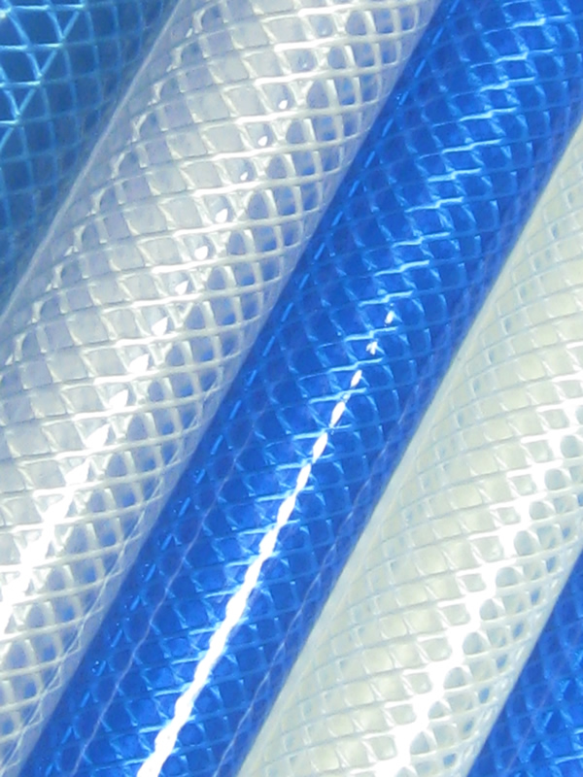

Напорный шланг из ПВХ, армированный многопрофильной оплеткой из полиэстера(синтетической нити).

**Прозрачный-**Шланг повышенного давления, предназначен для перекачки воды и различных жидкостей, таких как напитки, соки, сиропы, молочные продукты и т.д.  
в промышленности и в быту. Используется в пищевой и медицинской промышленности.

**МБС(синего цвета)-** Шланг предназначен для транспортировки технических, дизельных, гидравлических масел.  
В некоторых случаях маслобензостойкий шланг находит применение и в нефтехимической промышленности.

Шланги работоспособны от -10 до 55 °C

Внешний слой - прозрачный ПВХ, средний слой - оплетка из полиэстера, внутренний слой - прозрачный ПВХ.

|  |  |  |
| --- | --- | --- |
| **Внутренний диаметр, мм** | **Наружный диаметр, мм** | **Максимальное рабочее давление, атм.** |
| 5 | 10 | 17 |
|
|
| 6 | 10,5 | 17 |
|
|
| 8 | 13,5 | 17 |
|
| 10 | 16 | 15 |
|
| 12,5 | 18,5 | 13 |
|
|
| 14 | 20 | 13 |
|
|
| 16 | 22 | 11 |
|
| 18 | 24 | 10 |
|
|
| 20 | 26 | 10 |
|
|
| 25 | 33 | 10 |
|
|
| 32 | 41 | 7 |
|
| 35 | 45 | 7 |
|
| 40 | 50 | 7 |
|
|
| 50 | 62 | 5 |

Продукция соответствует всем санитарным нормам и подтверждена сертификатами.

**Гарантийный срок хранения-2 года с момента изготовления.**